1-2 группа
Задание на 06.11-13.11
По английскому языку гр. №1-2
1.№20 стр. 34 (перевести, используя карту на стр.33)
2. Электронный учебник стр.49 (предлоги места)

Дистанционное обучение 08.11 – 13.11.2021. Задание высылать на почту педагога.

группа | задание
1-2  7  19  информатика | Изучить материал лекции «Перевод чисел из десятичной системы счисления и обратно» на сайте училища:  пункт меню Личные странички педагогов – Личная страничка Ясницкой М.П. – Дистанционное обучение – Лекции - Перевод чисел из десятичной системы счисления и обратно.  Выполнить практическое задание: перевести числа 518 и 622 из десятичной системы счисления в двоичную и восьмиричную системы счисления и обратно.  Требования: 1) работу выполнить в рукописном виде, в тетради; сфотографировать и выслать на почту, 2) адресат должен называться человеческим именем, не кличкой или ником – такие работы к рассмотрению не принимаются.

Группа 1-2 (физика):
1) примеры решения задач по теме: законы Ньютона.

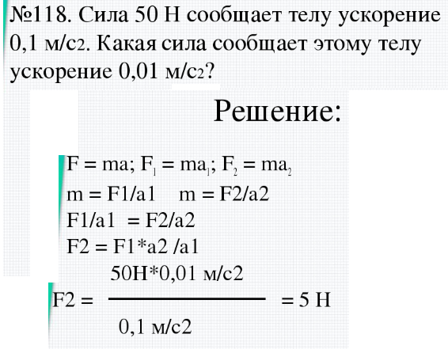

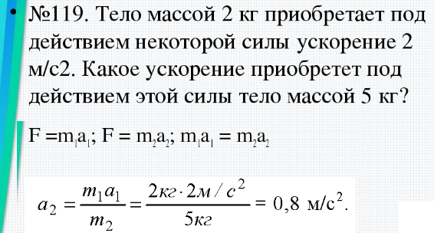

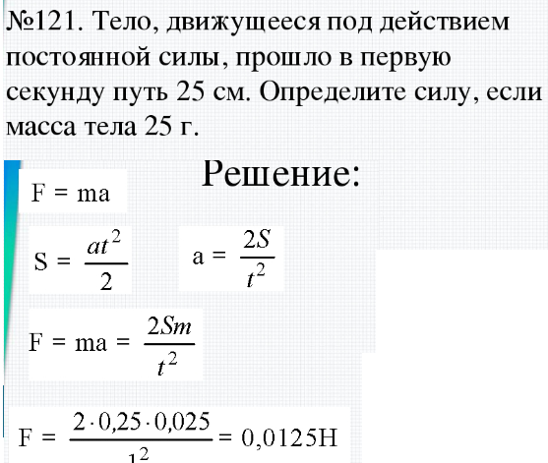
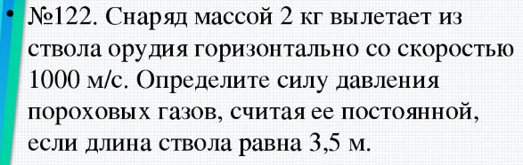
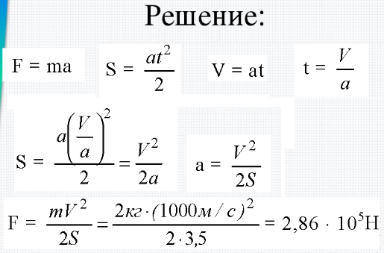
2) Решить задачи:
1. С каким ускорением двигался при разбеге реактивный самолёт массой 50 т, если сила тяги двигателя 80 кН?
2. Чему равна сила, сообщающая телу массой 3кг ускорение 0,4 м/с² ?
3. Лыжник массой 60кг, имеющий в конце спуска скорость 36 км/ч, остановился через 40с после окончания спуска. Определите силу сопротивления его движению.

Гр. 1-2
История Тема: Восточные славяне. Выписать названия племен.
Обществознание Тема: Гражданские качества личности (что означает быть гражданином)

Курс 1
Группа 1-2
Астрономия

Вход в электронный учебник: Астрономия
- Сайт: www.academia-moscow.ru
Логин: npuii
Пароль: 654321

Алгоритм входа на сайт и чтение электронного учебника "Астрономия"
- В адресной строке интернет браузера набираем адрес сайта:
www.academia-moscow.ru.
2. Входим в сервисы, нажимая на кнопку ВХОД В СЕРВИСЫ (рис. 1).
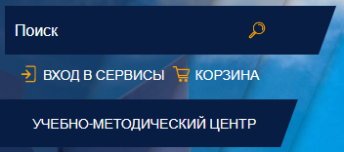
Рис. 1.
3. В строках Логин и Пароль набираем логин: npuii и пароль: 654321 соответственно. Затем нажимаем на кнопку Войти в аккаунт (рис. 2).
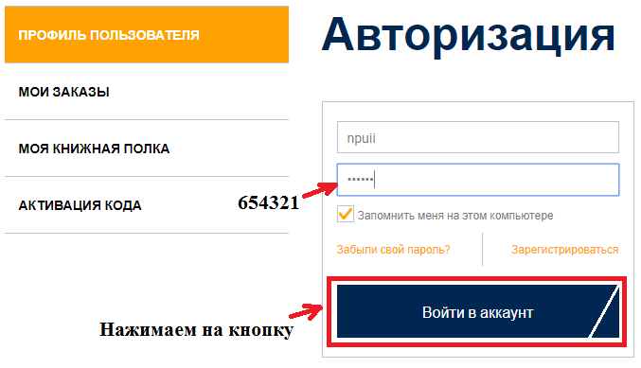
Рис. 2.
4. Нажимаем на кнопку КАБИНЕТ (рис. 3), затем нажимаем на кнопку Моя книжная полка (рис. 4).
Рис. 3. | Рис. 4.
5. Попадаем на раздел Тематический каталог. Ниже в таблице (рис. 5), находим электронный учебник Астрономия, автор Алексеева Е.В. (второй в таблице) и нажимаем на кнопку Перейти к чтению (рис. 5).
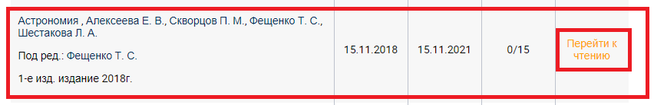
6. На экране мы видим книгу. Где, слева имеется Содержание, справа - текущую страницу книги. Просмотр Содержания и книги осуществляйте самостоятельно.

- Повторное задание по электронному учебнику «Астрономия»:
Открыть электронный учебник «Астрономия». Продолжить изучение параграфа §2.4. на стр. 102. В конце параграфа, на стр. 107 ответить на контрольные вопросы.

- Сделать сообщение по теме: «Кометы»
Требование к работе:
- Работа сделана в текстовом редакторе Word.
- Объем работы 2-3 листа формат A4. Титульный лист с информацией Фамилия, Имя, номер группы.
- Поля:
- Левое – 2 см; Правое – 1,5 см; Нижнее – 1,5 см; Верхнее – 1,5 см.
- Текст заданий выровнен по ширине, размер - 12 пт.
- Заголовки (номера заданий) по центру, размер - 14 пт
Первое и второе задание по предмету присылать на электронную почту преподавателю Демченко Игорю Николаевичу: d.igor1706@gmail.com

Группа 1-2, срок сдачи 03.11.2021, почта tat_2211@mail.ru
Учебная практика
Урок 9. Создание и рисование таблиц. Работа с таблицами Word. Колонки. Создание газетной статьи
План практических работ (записать в тетрадь)
- Практическая работа Создание таблиц
- Практическая работа Рисование таблиц
- Колонки. Создание газетной статьи.
Практическая работа Создание таблиц

Создание таблицы в Word
Любая таблица состоит из строк и столбцов. Их пересечение образуют ячейки таблицы. Для вставки таблицы служит кнопка "Таблицы", расположенная на панели "Таблицы" лента "Вставка". При нажатии на эту кнопку можно в интерактивном режиме выбрать необходимое количество строк и столбцов для будущей таблицы.
Если таблица очень большая и количество предлагаемых ячеек недостаточно, нужно воспользоваться опцией "Вставить таблицу" и в появившемся окне задать необходимое количество строк и столбцов.
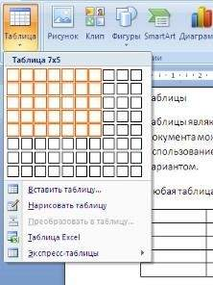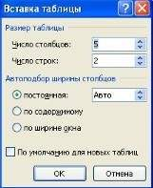
Удаление таблицы Чтобы удалить таблицу, нужно, предварительно выделив ее, активировать команду Удалить на вкладке Макет\Строки и столбцы.

Редактирование таблицы
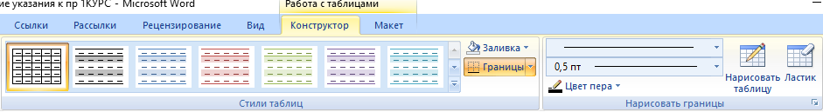
После того, как таблица вставлена и выделена, в окне текстового редактора появляется позволяющий изменять таблицу контекстный инструмент Работа с таблицами, содержащий две вкладки: Конструктор и Макет

К операциям редактирования таблиц относятся как действия, которые можно производить с текстом в ячейках, так и с элементами таблицы – строками, столбцами, границами.

Выделение в таблице
Перед тем как форматировать элементы таблицы, их надо предварительно выделить. Для выделения всей таблицы необходимо нажать на перекрестие, расположенное у верхнего левого угла таблицы.
Для выделения строки необходимо сделать щелчок в поле документа, расположенного левее выделяемой строки.
Для выделения столбца необходимо щелкнуть у верхней границы выделяемого столбца (при этом курсор приобретает вид жирного указателя).
Выделить несколько соседних ячеек можно протягиванием мыши при нажатой клавише Shift. Выделять ячейки в произвольном порядке можно протягиванием мыши при нажатой клавише Ctrl.
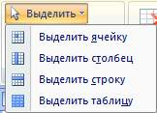
Кроме того, можно воспользоваться кнопкой Выделить расположенной в меню Макет.

Форматирование текста в таблице
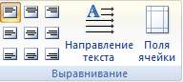
Форматирование текста в выделенных ячейках таблицы ничем не отличается от форматирования обычного текста документа. Для этого можно использовать обычные средства форматирования текста, а в дополнение на панели Выравнивание вкладки Макет использовать кнопки для выравнивания текста внутри ячейки и задания ему нужного направления горизонтального или вертикального

Изменение размера и положения таблицы
Маркер перемещения появляется в верхнем левом углу таблицы при наведении указателя мыши на таблицу или щелчке на таблице. При его перетаскивании таблица переместится в другое место.
Маркер изменения размера таблицы появляется в правом нижнем углу, если указатель мыши находится в пределах таблицы. Если нажать на маркер изменения размера таблицы и потянуть на некоторое расстояние, таблица изменит размер. При этом все столбцы и ячейки изменятся пропорционально.

Добавление и удаление элементов таблицы
Для вставки и удаления строк и столбцов таблицы предназначены инструменты панели Строки и столбцы контекстной вкладки Макет.
Вставить дополнительные ячейки в таблицу можно, вызвав диалоговое окно Добавление ячеек нажатием стрелки в правом нижнем углу панели Строки и столбцы.
Удалить строки, столбцы и ячейки, предварительно выделив, можно, используя кнопку Удалить панели Строки и столбцы, либо контекстное меню по правой кнопки мыши.

Изменение размеров элементов таблицы
Ширину столбцов и высоту строк можно изменять при помощи мыши, подведя указатель к правой границе столбца или нижней границе строки. Для задания точного значения высоты и ширины элементов, можно использовать кнопки панели Размер ячейки ленты Макет. Для выравнивания между собой высоты строк или ширины столбцов можно использовать соответствующие кнопки и ,на этой же панели. Используя кнопку Автоподбор панели Размер ячейки, можно автоматически подобрать необходимую ширину столбцов для набираемого текста

Объединение ячеек и разбиение таблицы
Для объединения двух и более ячеек в одну, следует выделить нужные ячейки и выбрать команду Объединить ячейки панели Объединение вкладки Макет. Для разбиения ячейки на несколько нужно выбрать команду Разбить ячейки данной панели. Для разбиения таблицы на части (данное действие позволяет разбивать таблицу только по горизонтали) нужно выбрать команду Разбить таблицу этой же панели.

Изменение свойств элементов таблицы
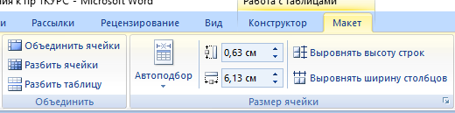
Разнообразные настройки свойств элементов таблицы (параметры строк, столбцов, ячеек, вид их границ и заливку) можно произвести как в окне Свойства таблицы , которое открывается кнопкой Свойства на панели Таблица вкладки Макет, так и используя кнопки панелей Выравнивание, Размер ячейки данной ленты.
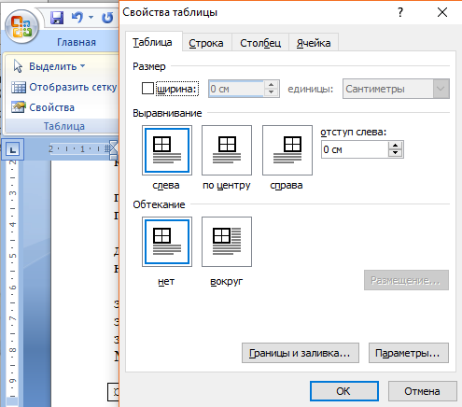

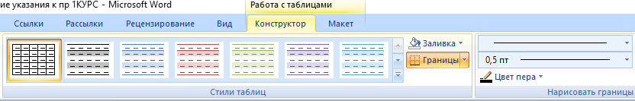
Также для оформления таблицы можно обратиться к уже готовым вариантам форматирования, которые Word 2007/2010 предоставляет в большом количестве. Все они расположены на панели Стили таблиц вкладки Конструктор. Открыв окно Дополнительные параметры, используя кнопку Изменить стиль таблицы, можно изменить и задать новые параметры форматирования таблицы.
На панели Стили таблиц присутствуют кнопка Границы, из контекстного меню которой можно выбрать различные типы границ, и кнопка Заливка, при помощи которой изменяется цвет заливки ячеек таблицы.
Панель Параметры стилей таблиц позволяет устанавливать дополнительные параметры форматирования для определенных строк и столбцов в дополнение к уже готовым стилям.
Инструменты, расположенные на панели Нарисовать границы, также позволяют добавлять/убирать границы ячеек таблицы, а также позволяют произвести гибкие настройки границ.

Замечание. Иногда таблица может не умещаться целиком на одну страницу. В этом случае принято на каждой новой странице повторять «шапку» таблицы. Для этого надо выделить строку (строки) таблицы, которые будут выступать в качестве заголовка и нажать кнопку Повторить строки заголовков на панели Данные вкладки Макет.
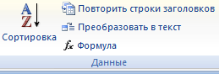
Задание№1. Создайте таблицу по образцу:
Порядок выполнения работы:

Создайте таблицу из 4 столбцов и 9 строк. Для этого:
На ленте Вставка в группе Таблицы выберите команду Вставить таблицу.
В появившемся диалоговом окне «Вставка таблицы» укажите необходимое число столбцов - 4, строк - 9.

Постройте структуру:
  - Объедините все ячейки первой строки для заголовка таблицы. Для этого: выделите первую строку, нажмите правую клавишу мыши и в появившемся меню выберите команду Объединить ячейки.
  - Объедините по 2 ячейки сначала в первом, а потом во втором столбцах
  - Объедините 6 и 7 ячейки в последнем столбце.
Измените ширину столбцов таблицы в соответствии с образцом.

Внесите данные в таблицу
- Отформатируйте данные в таблице
  - Выделите 2-й столбец таблицы, щелкните по нему правой кнопкой мыши - в контекстном меню выберите - Направление текста - выберите соответствующий макет
  - Выделите 3-й и 4-й столбцы таблицы. Контекстное меню - Выровнять высоту строк.
  - Для выравнивания текста в ячейках выделите всю таблицу - контекстное меню
- выравнивание ячеек выберите Выровнять по центру
  - Выделите таблицу, установите шрифт Tahoma, размер 12, начертание жирное

Измените границы таблицы в соответствии с образцом.
  - Выделите таблицу - контекстное меню - границы и заливка - выберите тип линии для внешней границы как на образце, цвет линии - синий, ширину линии – 3пт, покажите тип линии на образце и нажмите ОК.
  - Выделите таблицу без первой строки - контекстное меню - границы и заливка, выберите тип линии для внутренних границ - как в образце таблицы, ширину линии – 2,25пт, цвет линии – зеленый, покажите тип линии на образце, нажмите ОК
  - Аналогично отредактируйте остальные границы таблицы
- Выполните заливку первой строки таблицы. Для этого: выделите первую строку, контекстное меню- границы и заливка- вкладка Заливка

Задание№2. Создайте таблицу по образцу:
- Создайте таблицу из 6 столбцов и 9 строк.
- Установите ширину столбцов: 1 — 5,5 см, 2-5 — 2 см, 6 — 3,2 см. высоту строк – 0,9 см.
Для этого на ленте Макет – в группе Размер ячейки установите необходимую ширину столбцов и высоту строк
- Выполните объединение нужных ячеек.
- Заполните таблицу данными. Шрифт – Тimes New Roman – 13,5. Выравнивание и начертание текста – по образцу. Для выравнивания текста в ячейках - лента Макет - группа Выравнивание
- Выполните обрамление таблицы по образцу.
- Установите ширину внешней границы -2,25пт., ширину внутренней границы - 0,5пт., цвет для внешней границы темно-синий, внутренней границы – голубой

- Выполните сортировку в таблице, упорядочив строки по площади страны в порядке возрастания.
Для выполнения сортировки необходимо:
  - Выделить таблицу, без строк заголовка.
  - Выполните команду сортировка на ленте Главная в группе Абзац.
  - Растяните таблицу на всю область печати: лента Макет – группа Размер ячейки – Автоподбор – Автоподбор по ширине окна

Задание№3. Создайте таблицу по образцу:
Установите шрифт Consolas, размер 14
Суточная потребность взрослых людей в калориях, белках, жирах, углеводах

Задание № 4. Создать таблицу4 по образцу:
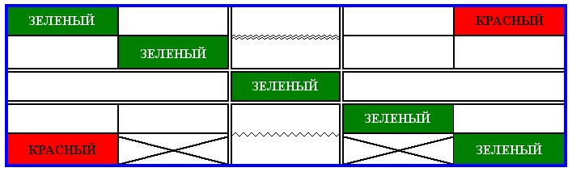

Практическая работа Рисование таблиц
При необходимости создания сложной таблицы, состоящей из разнообразных комбинаций ячеек, то проще и быстрее нарисовать таблицу "вручную". Для этого служит кнопка-опция "Нарисовать таблицу". В этом режиме курсор приобретает вид карандаша. Рисование таблицы происходит путем перемещения мыши с нажатой левой кнопкой.
Рисование начинается с указания одного из углов таблицы (обычно начинают с левого верхнего угла):
  - курсор-карандаш устанавливается в нужное место документа;
  - нажимается левая кнопка мыши;
  - мышь передвигается по диагонали к тому месту, где будет расположен правый нижний угол таблицы;
  - когда курсор достиг нужного места, левая кнопка отпускается;
  - внешние границы таблицы нарисованы.
Теперь можно рисовать внутренние (сколь угодно сложные) ячейки таблицы.
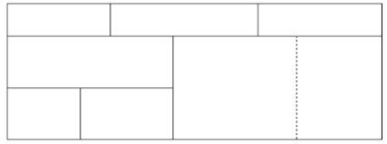
По окончании рисования таблицы необходимо повторно нажать кнопку "Нарисовать таблицу", чтобы выйти из режима рисования.

Теоретическая часть
Чтобы создать таблицу сложной структуры методом рисования средствами текстового процессора Word необходимо выполнить следующие действия:.
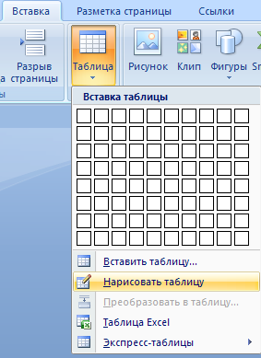
1 . Запустить текстовый процессор.
2. Создать новый документ на базе обычного шаблона.
3. В качестве режима представления документа включить Режим разметки (Вид – Разметка страницы), чтобы чётко видеть границы полосы набора.
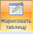
4 . Выполнить набор команд Вставка – Таблица - Нарисовать таблицу.
5. Выбрать инструмент

6. Методом протягивания нарисовать прямоугольник, ширина которого равна ширине полосы набора. Высота прямоугольника может быть произвольной – его можно будет растянуть или сжать впоследствии. Для этого достаточно навести указатель на нижнюю границу рамки и, когда указатель сменит форму, переместить рамку методом перетаскивания.
Полученный прямоугольник представляет собой внешнюю границу таблицы. Для прочих границ она будет опорной , то есть они должны начинаться и заканчиваться на опорной границе.
7. Провести вертикальные линии. Это внутренние границы. Они опираются на внешние. Для горизонтальных границ, которые будут на них опираться, они будут выполнять функции опорных. На ширину столбцов внимания не обращать - её можно будет изменить впоследствии. Сейчас мы разрабатываем только структуру таблицы.
8. Убедитесь, что с помощью инструмента Ластик можно удалить любую из только что проведённых границ. Удаление выполняется одним щелчком. Внешние границы удалить нельзя.
9. Провести горизонтальные линии. Таблица готова.
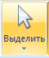
10. Выделить всю таблицу. Для этого совместить указатель мыши со значком перед левой границей таблицы и щелкнуть мышью или установить курсор мыши в любую ячейку таблицы м выполнить последовательность команд Работа с таблицами – Макет – В ыделить – Выделить таблицу.

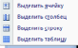

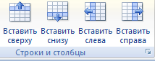
1 1. Когда таблица выделена, можно задать высоту её строк элементом управления Макет – Выровнять высоту строк на ленте инструментов Работа с таблицами.. Добавить в нижней части таблицы несколько строк можно с помощью команды командой Таблица – Работа с таблицами – Макет – Строки и столбцы
При необходимости впоследствии можно добавить столько строк, сколько надо.
12. Методом перетаскивания вертикальных границ можно создать нужное соотношение между шириной столбцов.
13. Провести дополнительные линии инструментом Нарисовать таблицу.
14. Выделить группы столбцов, которые должны иметь одинаковую ширину. Для этого необходимо установить указатель мыши над верхней рамкой таблицы и в тот момент, когда он примет форму стрелки, направленной вниз, щёлкнуть левой кнопкой.
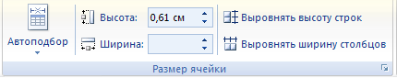
1 5. Выделенные столбцы станут равными по ширине, если щёлкнуть на кнопке Выровнять ширину столбцов на ленте инструментов Работа с таблицами.
Вложенные таблицы в Word
Инструмент рисования таблиц позволяет создавать вложенные друг в друга таблицы. Это особенно удобно, когда внешняя таблица используется для разметки страницы документа, а внутренняя таблица - для представления данных. Чтобы создать вложенную таблицу:
- нажать кнопку Нарисовать таблицу на панели инструментов Таблицы и границы, после чего указатель примет форму карандаша;
- установить «карандаш» в ячейку, в которой будет размещена вложенная таблица, и нарисовать новую таблицу;
- завершив создание вложенной таблицы, ввести в нее текст или вставить рисунок.
Выводы. Если страница документа должна иметь сложную компоновку текста или множество рисунков, удобно использовать для разметки страницы таблицу. Этот прием аналогичен использованию таблиц при разметке Web-страниц.
Практическая часть
Задание 1.Создать таблицу методом рисования по образцу:
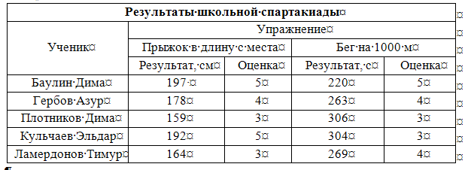
Алгоритм выполнения работы
- Выполнить все необходимые действия для подготовки рабочего поля к набору нового документа: Разметка страницы, Абзац, Выравнивание, Автоматический перенос слов, Линейка.
- Ввести название практической работы, под этим названием документ должен быть сохранен на диске в Вашей папке.
- Сохранить документ командой Сохранить как.
- Выбрать команду ВСТАВКА – Таблица – Нарисовать таблицу.
- Методом протягивания, появившимся инструментом карандаш, нарисовать прямоугольник, ширина которого равна ширине полосы набора. Высота прямоугольника может быть произвольной – его можно будет растянуть или сжать впоследствии. Для этого достаточно навести указатель мыши на нижнюю границу рамки и, когда указатель сменит форму, переместить рамку методом перетаскивания. Полученный прямоугольник представляет собой внешнюю границу таблицы. Для прочих границ она будет опорной, то есть, они должны начинаться и заканчиваться на опорной границе.
- Провести четыре вертикальных линий. Это внутренние границы. Они опираются на внешние границы.
  - Провести пять горизонтальных линий, снова выбрав карандаш щелчком по кнопке.
- Добавить в нижней части таблицы две строки. Для этого выделить две строки таблицы и выбрать команду Работа с таблицами – Макет – Строки и столбцы – Вставить снизу.
- Методом перетаскивания вертикальных границ создать нужное соотношение между шириной столбцов.
- Задать ширину таблицы по ширине окна и внести в нее информацию.
Задание 2. Создать таблицу методом рисования по образцу:
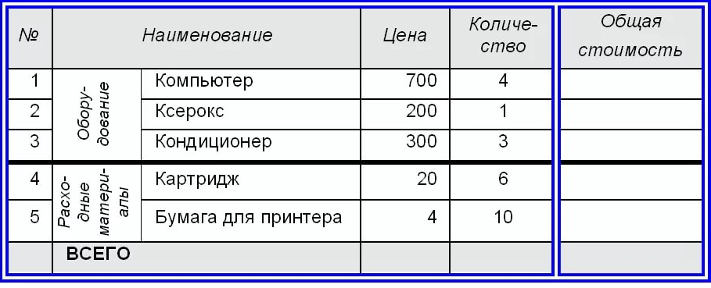

Задание 3 .Создать таблицу методом рисования по образцу:
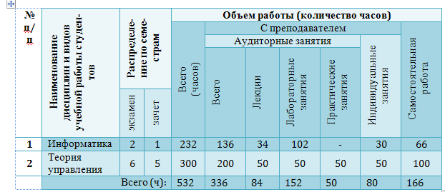
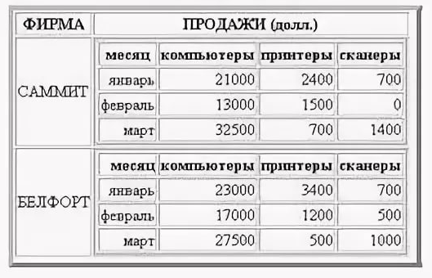

Задание 4 .Создать вложенную таблицу методом рисования по образцу:

Колонки. Создание газетной статьи.
Задание. Оформить исходный текст в три статьи: первая в две колонки, вторая – одна, третья – 3 колонки (Команда: Разметка страницы\Колонки).
Вставить в каждую статью буквицу.
Исходный текст:
Мужской каприз –
«Новогодний сюрприз"

Н
ОВЫЙ год – праздник вкусный. Это еще раз подт-вердили участники финала кулинарного конкурса «Новогодний сюрприз», прошедшего на минувшей недели в стейк-баре «Хьюстон»
СТРОГОЕ жюри во главе с шеф-поваром Николаем Феоктистовым оценивало гастрономические шедевры, собственноручно приготовленные финалистами конкурса. Первое место и сертификат на романтический ужин на двоих в стейк-баре «Хьюстон» единогласно присудили Ольге Мартынюк, продемонстрировавшей высокий класс как в приготовлении блюд, так и в сервировке стола. Своё мастерство Ольга уже много лет оттачивает в кулинарных боях с собственным мужем.
Ольга Васяева очень волновалась перед конкурсом, несмотря на то что увлекается кулинарией 30 лет. Однако придерживается десяти летней дочери Вики, пришедшей поболеть за свою маму, и оригинальные технологии приготовления некоторых блюд обеспечили Ольге второе место и соковыжималку.
Единственный представитель сильного пола Евгений Круглов достойно соперничал с асами от кулинарии и занял третье место. Женя не смотря на юный возраст, является обладателем внушительной коллекции рецептов. Приготовленные им блюда всегда пользуются успехом у окружающих, хотя сам он частенько остаётся недовольным результатами собственного творчества.
Остальные участники финала тоже не остались без подарков. Каждый получил памятные сувениры. А в конце праздника еженедельника «Аргументы и факты – Нижний Новгород» преподнесли всем финалистам сюрприз – бесплатною подписку на газету «Аргументы и факты» и её приложение на выбор.

2006. Дима Билан
В
2005-м остался на национальном отборе вторым вслед за Подольским, и не исключено, что экспертный совет Первого канала просто-напросто решил вернуть исполнителю «должок», командировав его на конкурс в этом году. Среди других претендентов были певицы Жасмин, Варвара, а также Бизюлька со стебной песней «Рачок ».
Как показывает практика предыдущих конкурсов, для победы необходимо сочетание нескольких факторов, и главное среди них – уровень песни и яркость сценического номера исполнителя. Некоторое значение имеет и геополитический фактор: при прочих равных условиях всегда голосуют за соседей или за страны, с которыми сложились хорошие отношения.
Впрочем, на «Евровидении» вообще редко оправдываются предконкурсные прогнозы. Поэтому вместо того, чтобы исступленно кричать о неминуемой победе Билана, лучше относится к его перспективам со скептиком. Тогда выигрыш станет приятным сюрпризом, ну а проигрыш подтвердит ваши способности оракула. И не забудьте, что подсчет голосов конкурсантов будет увлекательным зрелищем независимо от того, попадет - ли Дима Билан в первую пятёрку или нет.

Открытие сезона по хоккею с мячом в Нижнем получилось зрелищным и скандальным. В гости к «Старту» пожаловало московское «Динамо», фактически составленное из игроков и тренеров сборной России, во главе с эпатажным Владимиром Янко.
НЕСМОТРЯ на то что сезон только стартовал, москвичей уже досрочно подписали в чемпионы. Даже преданные болельщики «Старта» гадали, с какой разницей мы уступим гостям: если в три-четыре мяча, то это не плохо, ведь двумя днями ранее крепкая казанская «Ракета» на своём льду уступила «Динамо» … 1:17. А тут еще эпидемия гепатита свалила капитана волжан Юрия Логинова, травма руки у Константина Клековкина.
Однако нижегородцы зубами вгрызлись в лед, ни в чем не уступали именитым соперникам в течении часа – 1:1. А дальше начался судейский беспредел в исполнении Юрия Назинкина. Любое нарушение против «стартовцев» трактовалось в пользу гостей и вызывало сначала негодование, а потом истерический смех на трибунах. В одном из отрезков наши всемером отбивались от десяти соперников, но выстояли.
Апофеозом стал момент на 83-й минуте, когда Назинкин назначил штрафной вблизи ворот хозяев. Евгений Иванушкин мощно пробил в перекладину, и мяч отскочил далеко в поле. Казалось игра продолжалась, но… судья, ко всеобщему удивлению, показал на центр. Такого Нижний еще не видел! Трибуны в едином порыве скандинировали «Уводи!» требуя от главного тренера «старта» Юрия Фокина досрочно покинуть и прекратить этот спектакль. «Стартовцы» набросились на арбитра, на лёд выбежал сам Фокин, не выдержали нервы и у первого вице-мэра города Сергея Гладышева. Казалось, что еще секунда – и заместитель главы администрации нокаутирует судью…Бокса не получилась, «Старт» поле не покинул и на последних минутах вырвал ничью у москвичей, что стало главной сенсацией чемпионата.
Но шоу продолжилось и после игры. На предложении прийти на пресс – конференцию наставник гостей Владимир Янко послал пресс - атташе «Старта» Сергея Дуничкина на три буквы, но всё же появился перед журналистами. На требования Сергея извинится тренер в духе Киркорова попросил его покинуть зал. Тут уже не выдержал председатель спорткомитета Нижнего Юрий Круглов. Юрий Петрович , заступаясь за пресс – атташе, дважды назвал Янко клоуном, после чего тренер сборной России спешно ушёл…

Результат:

СОЦИ, срок сдачи 12.11.21, почта tat_2211@mail.ru

Темы: (тесты отвечаем в электронном виде, присылаем по почте или ВКонтакте)
            - Практическая работа «Использование антивирусной программы при тестировании компьютера»
            - Назначение текстового процессора Word. Интерфейс Word.

Практическая работа «Использование антивирусной программы при тестировании компьютера»
Запустить антивирусную программу на своем компьютере, проверить на вирусы диск С:.
Когда антивирус завершит свою работу, сделать скрин экрана, вставить в программу Word. Сохранить файл с именем Антивирус. С помощью сринов экрана показать процесс выборочного сканирования компьютера. Написать, почему выбрана именно эта антивирусная программа.

По теме Назначение текстового процессора Word. Интерфейс Word
- Коротко записываем в тетрадь из электронного конспекта (папка Конспекты 1 курс\конспекты цифровая\ лекции\ word\ Лекции 103-104 и Интерфейс word) по плану:
  - Назначение текстового процессора.
  - Виды классификаций.
  - Линейки.
  - Режимы отображения документа.
  - Перечислить названия элементов окна программы word.

Проверочная работа
Рис.1. Окно Word

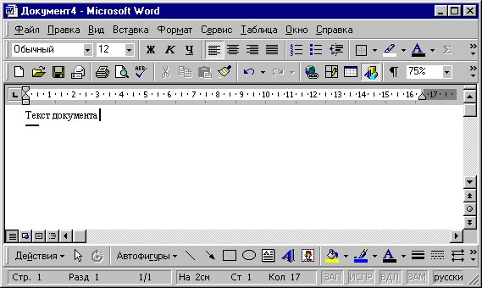

4
1
2
6 7 8
9
10
11
12
13
3
Написать названия элементов окна (в электронном виде), отослать по почте.

Основы ПЭВМ, срок сдачи 13.11.21, почта tat_2211@mail.ru
Темы:
- Рисование в документе Word. ПР № 6 «Рисование в документе Word»
- Колонки. Буквица
Задания:
  - Коротко по теме «Рисование в документе Word» записать в тетрадь для лекций из электронных конспектов (Конспекты ПЭВМ\ Word\, графика в ворд\ Графические объекты в MS Word): перечислить операции с графическими объектами, способы изменения.
  - Практическая работа " Рисование в документе Word "
  - Коротко по теме «Колонки» записать в тетрадь для лекций из электронных конспектов (Конспекты ПЭВМ\ Word\ Урок 125 Создание газетных колонок) – Способы создания колонок; параметры установок в диалоговом окне Колонки; способы изменения колонок.

Ответить на вопросы (в программе Word, прислать по электронной почте)
- какие параметры можно установить в диалоговом окне Колонки?
- способы изменения ширины колонок
- как сделать колонки неравной ширины?
- как изменить число колонок?
- как добавить разделительную линию между колонками?

Коротко по теме «Буквица» записать в тетрадь для лекций из электронных конспектов:
Буквица
Иногда первая буква в отчете, статье, главе книги или в рассказе отличается от остальных букв величиной и оригинальным начертанием. Это и есть буквица. Для создания буквицы выполните следующие действия.
- Выделите первую букву первого абзаца текста.
Желательно, чтобы абзац был выровнен по левому краю и не имел отступа, выполненного с помощью клавиши <Таb> или других способов форматирования.
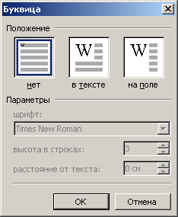
- Выберите команду Вставка>Буквица >Параметры Буквицы.
- Появится диалоговое окно Буквица.
- Выберите стиль буквицы.
Их два, так как первый (Нет)— вообще не буквица. Второй стиль — В тексте, третий — На поле. Щелкните на том стиле, который нравится вам.
- Выберите шрифт, если требуется.
- Щелкните на кнопке ОК.
Буквица выделена и находится в серой рамке с восемью "ручками"-маркерами — подобно вставленному в документ графическому изображению.
Рис. 31.2. Диалоговое окно Буквица
Буквицу, которая является рисунком, можно переместить в любую часть документа. Дня этого переместите указатель мыши на буквицу, и, когда он примет вид перекрещенных стрелок, перетащите буквицу в новое место.
Буквица никуда не денется, если вы сами ее не удалите.
Если вы хотите убрать буквицу, щелкните на ее рамке, а затем выберите команду Формат - Буквица. В диалоговом окне Буквица щелкните дважды в окошке Нет, и буквица исчезнет.

Практическая работа №6 «Рисование в документе Word»
Задание 1. Использовать готовую фигуру и видоизменить ее.
- Вставка – Фигуры - Основные фигуры – Улыбающееся лицо.
- Выдели фигуру (щелкнуть по фигуре левой кнопкой мыши, если появились маркеры выделения, то фигура активна).
- Добавь ей тень.
- Измени ее размер, потянув за маркеры выделения.
- Примените возможность Свободного вращения (зеленый круглый маркер).
- Измените направление рта, потянув за желтый маркер (сделайте лицо грустным

Задание 2. Вставка текста в автофигуру.
Фигуры – Основные фигуры – Сердце
- Выдели автофигуру правой кнопкой мыши, выбери команду Добавить текст
- Набери текст I LOVE YOU!!!, выровняйте текст по центру и измените его размер.
- Измените цвет линии сердца на красный.
- Измените тип линии сердца на 4,5 пт.
- Измените цвет заливки на оранжевый.
Задание 3. Вставка текста в автофигуру.
Попробуем начертить обычный параллелепипед.
Прежде чем приступить к выполнению задания, тщательно проанализируйте порядок построения.
Ключ к заданию
Можно предложить следующий порядок построения:
- •нарисовать прямоугольник АВВ1А1 Фигура: Прямоугольник
- •провести одну из наклонных линий, например, А1D1 Фигура: Линия
- •скопировать А1D1 и вставить три раза ВС, В1С1 и AD;
- •провести линии СС1 и скопировав ее вставить DD1;
- •провести линии D1С1 и скопировав ее вставить DC;
- •выделяя соответствующие отрезки, выбрать Меню Формат, кнопка Контур фигуры/ Штрихи — штрих-пунктир.
- •дорисовать координатные оси, выбрав фигуру Стрелка.
Самый трудоемкий процесс в этом упражнении — обозначение вершин.
Для того, чтобы расположить букву в нужном месте, включите кнопку Надпись в меню Вставка и измените рамку, пользуясь мышью, до требуемого размера.
Нажав кнопку Контур фигуры (рамка должна быть выделена), выберите в предлагаемой палитре – Нет контура. Ваша рамка стала прозрачной. В ней можно помещать текст (нам нужна всего лишь одна буква — обозначение вершины).
Выделите свою рамку, скопируйте и затем вставьте 10 раз (перед вставкой снимите выделение с исходной рамки).
Новая рамка может, после вставки, поместиться поверх предыдущей. В этом случае кажется, что вставки не произошло, а на самом деле достаточно переместить верхнюю рамку в сторону.
Чертеж готов. Сгруппируйте все объекты.
Задание 4.
С помощью автофигур создать схему по образцу. В любую автофигуру ввести текст – ее название.
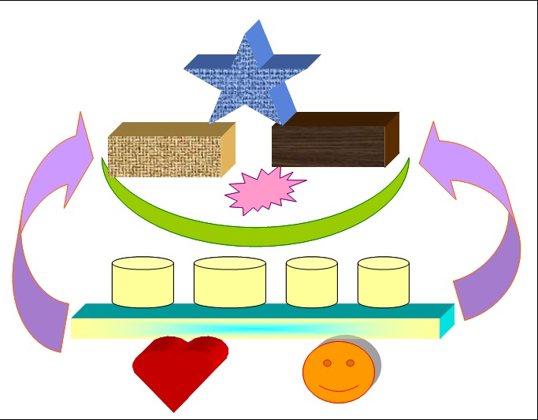

Оценка: 3 - Любые два задания, 4 –три задания; 5 – все.

Группа 1-2 ОБЖ Записать определения "Правила дорожного движения" и "Безопасность дорожного движения". Записать какие бывают ПДД (правила дорожного движения) и выписать несколько основных правил
Группа 1-2 Биология Оформить тему "Репродуктивное здоровье. Причины нарушений в развитии организма"
Группа 1-2 География Оформить таблицу или записи в тетради тему «Выявление типичных экологических проблем, возникающих в результате использования природных ресурсов"
Группа 1-2 Химия Записать определение Ковалентная полярная химическая связь" и "Ковалентная неполярная химическая связь". Чем они отличаются, привести примеры веществ ОТВЕТЫ ПРИСЫЛАТЬ НА ПОЧТУ Шумихиной С.В. swetlana.severyuhina@yandex.ru

